***Toolbox Talk - ¿De quién es la responsabilidad?***

Después de que ha ocurrido un accidente, no es raro que quienes estaban cerca del trabajador lesionado se sientan culpables. Esta culpa es parte de la conciencia interna de cada persona de que posiblemente hubo algo que podrían o deberían haber hecho para prevenir el accidente. A veces, el accidente es el resultado de los errores de otra persona. Pero quién causa el accidente no es tan importante como quién es el responsable del accidente y qué medidas se tomarán para corregir futuros accidentes similares. La siguiente es una lista parcial de responsabilidades de seguridad en el trabajo.

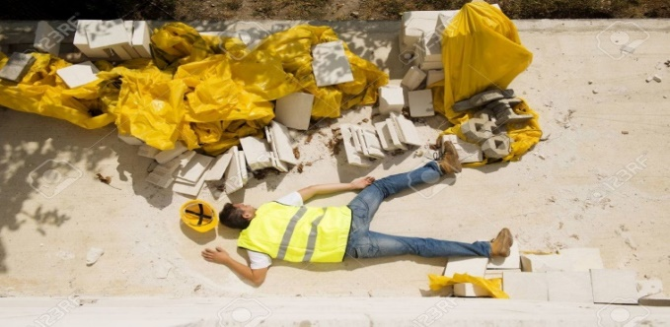

***Guía para la discusión***

* ¿Quién es responsable? (Puntos de discusión)
* ¿Alta dirección de la empresa?
* ¿Supervisor de tripulación?
* ¿Cada persona en el trabajo?
* ¿Profesionales de seguridad capacitados?
* ¿Comité de seguridad de la empresa?

***Algunas reglas de responsabilidad para todos***

* Si no es seguro para usted, entonces no es seguro para la siguiente persona y el peligro debe corregirse.
* La seguridad no pertenece a ningún trabajador de la construcción; más bien, es parte de cada trabajador de la construcción ser responsable.
* Si la seguridad no comienza con usted, no comenzará en absoluto.

***La responsabilidad de un individuo***

* Para ti mismo
* Para tu familia
* A tus compañeros de trabajo
* A tu empresa

***Recuerda:*** Los cheques de compensación para trabajadores no pagarán todas las facturas ni reemplazarán la autoestima que uno tiene por ser un buen proveedor para sus familias. Sin la cooperación completa de todos en el lugar de trabajo, simplemente no será tan seguro como debería ser.